**Beszámoló a Budapest Főváros XIII. Kerületi Önkormányzat közművelődési koncepciójának (2020-2024)  végrehajtásáról**

2024. március

Tartalom

**JOSZABÁLYI HÁTTÉR** 3

**A KÖZMŰVELŐDÉSI FELADATELLÁTÁSBAN RÉSZTVEVŐ INTÉZMÉNYEK, SZERVEZETEK A BESZÁMOLÁSI IDŐSZAKBAN** 3

**KÖZMŰVELŐDÉSI ALAPSZOLGÁLTATÁSOK TELJESÜLÉSE** 3

1. Művelődő közösségek létrejöttének elősegítése, működésük támogatása, fejlődésük segítése, a közművelődési tevékenységek és a művelődő közösségek számára helyszín biztosítása 4

2. Közösségi és társadalmi részvétel fejlesztése 5

3. Egész életre kiterjedő tanulás feltételeinek biztosítása 8

4. Hagyományos közösségi kulturális értékek átörökítése feltételeinek biztosítása 9

5. Amatőr alkotó- és előadó-művészeti tevékenység feltételeinek biztosítása 12

6. Tehetséggondozás- és fejlesztés feltételeinek biztosítása 13

7. Kulturális alapú gazdaságfejlesztés 13

A közművelődési alapszolgáltatások megvalósulása a beszámolási időszakban 16

**INTÉZMÉNYEINK ÜZEMELTETÉSE A BESZÁMOLÁSI IDŐSZAKBAN** 17

**LENDÜLETBEN 2.0 CIKLUSPROGRAM KÖZMŰVELŐDÉSI FELADATAI** 20

**ÖSSZEGZÉS** 24

# **JOSZABÁLYI HÁTTÉR**

Budapest Főváros XIII. Kerületi Önkormányzat közművelődési feladatellátását a muzeális intézményekről, a nyilvános könyvtári ellátásról és a közművelődésről szóló 1997. évi CXL. (a továbbiakban: Kult. tv.) törvény, a Magyarország helyi önkormányzatairól *szóló* 2011. évi CLXXXIX. törvény*,* az Önkormányzat közművelődési feladatairól szóló 4/2018. (III. 13.) önkormányzati rendelet alapján végzi a Közművelődési koncepcióban megfogalmazottak szerint.

Ennek célrendszerét és végrehajtását a „*Lendületben 2.0*” önkormányzati ciklusprogramban megfogalmazott célok és feladatok mentén határoztuk meg.

A Budapest Főváros XIII. Kerületi Önkormányzat, mint Alapító a 63/2020 (V. 28.) számú veszélyhelyzetben hozott polgármesteri határozattal döntött arról, hogy a Kult. tv. 79. § (1) bekezdése alapján a közművelődési feladatellátással a 2020-2025. május 31-ig terjedő időszakban az általa alapított XIII. Kerületi Közszolgáltató Zrt.-t bízta meg, és kötött közművelődési megállapodást (a továbbiakban: Megállapodás), melyet a koronavírus világjárvány kapcsán megváltozott körülmények hatásai, valamint új kulturális színtér megnyitása miatt 2022. június 23-án módosított.

# **A KÖZMŰVELŐDÉSI FELADATELLÁTÁSBAN RÉSZTVEVŐ INTÉZMÉNYEK, SZERVEZETEK A BESZÁMOLÁSI IDŐSZAKBAN**

A közművelődési feladatellátás a beszámolási időszakban az alábbi Önkormányzati tulajdonú színtereken valósult meg:

1. Angyalföldi Gyermek- és Ifjúsági Ház
2. Angyalföldi Helytörténeti Gyűjtemény
3. Angyalföldi József Attila Művelődési Központ
4. Angyalföldi Sportközpont
5. Láng Művelődési Központ
6. Népszigeti Gyermek-és Ifjúsági Tábor
7. PannKa Közösségi Tér
8. PannKa Part Közösségi Tér
9. Petőfi Sándor Napközis Tábor
10. RaM - Radnóti Miklós Művelődési Központ
11. Újlipótvárosi Klub-Galéria
12. Velencei Gyermek-és Ifjúsági Tábor

A közművelődési feladatok ellátásában a XIII. Kerületi Közszolgáltató Zrt. és a Polgármesteri Hivatal vett részt.

A közösségi művelődés mind szélesebb körű elérése és biztosítása érdekében Önkormányzatunk közművelődési együttműködési szerződés keretében az Angyalföldi Láng Művelődési Központ Közművelődési Egyesülettel, az Átrium Színház - THEA Theatre Entertainment & Art Nonprofit Kft.-vel,a Liszt Ferenc Kamarazenekar Alapítvánnyal, a Szamos a kultúráért Alapítvánnyal, aMagyaRock Hírességek Csarnoka Egyesülettel, a Rózsavölgyi Szalonnal és a Fővárosi Szabó Ervin Könyvtárral működik együtt.

Az együttműködő partnerek specifikus programkínálatukkal a vállalt feladataikat teljesítették, ezzel bővítették a kerületi kulturális, közművelődési kínálatot

# **KÖZMŰVELŐDÉSI ALAPSZOLGÁLTATÁSOK TELJESÜLÉSE**

Önkormányzatunk kötelező feladata a 20/2018. (VII. 9.) EMMI rendeletbenrögzített hét közművelődési alapszolgáltatás teljes körének megszervezése és biztosítása Kerületünkben - a jogszabályi kötelezettségen túl - magas színvonalon teljesült az alapszolgáltatások ellátása.

A jogszabályi előírások szerint minden évben elkészítettük a közművelődési alapszolgáltatások éves szolgáltatási tervét, melyet fenntartói jóváhagyást követően nyilvánossá tettünk.

Elkészítettük az 5 éves közművelődési feladatellátáshoz szükséges képzési tervet, munkatársaink szakmai továbbképzéseken vettek részt éves beiskolázási és továbbképzési terv alapján.

Eleget tettünk a szerzői jogokkal kapcsolatos bejelentéseknek, jogdíjfizetéseknek.

A kötelező éves statisztikai adatszolgáltatásokat (OSAP) közművelődési feladatellátás, muzeális intézmény, kortárs kiállítások tekintetében is teljesítettük.

A 2020. márciusától kezdődő koronavírus világjárvány miatt több hónapon keresztül online térbe kényszerült alapszolgáltatásokból is előnyt tudtunk kovácsolni, új formákat, tartalmakat tudtunk lakosainknak és minden érdeklődőnek nyújtani. A virtuális kultúrafogyasztást a közművelődési alapszolgáltatásokhoz kapcsoltuk, ezeket fejlesztettük, s így mind a hét alapszolgáltatást teljesítettük a pandémiás időszakban is.

Az energiaválság és infláció okozta körülmények ellenére az alapszolgáltatások nemhogy sérültek volna, hanem még inkább ki tudtak teljesedni.

## Művelődő közösségek létrejöttének elősegítése, működésük támogatása, fejlődésük segítése, a közművelődési tevékenységek és a művelődő közösségek számára helyszín biztosítása

Biztosítottuk a kerületi civil szervezetek bemutatkozási és együttműködési lehetőségeit a SKult13 Divízió programjaiban a közművelődési és sport színtereinken és szabadtéren is.

Amikor a járványhelyzet nem tette lehetővé a szervezetek személyes kapcsolatát a lakossággal, heti rendszerességgel jelentkező interaktív élő online beszélgetést szerveztünk A civilek bemutatkozását bővítettük azzal is, hogy a saját környezetükben készítettünk felvételeket és tettük ezeket nyilvánossá.

Rendszeresen tájékoztattuk a szervezeteket a kerületi programokról, a hazai és nemzetközi szakmai fórumokról, pályázati lehetőségekről, képzésekről, olyan formákat vezettünk be, ami gyakorlatban segíti a civil szervezetek működését.

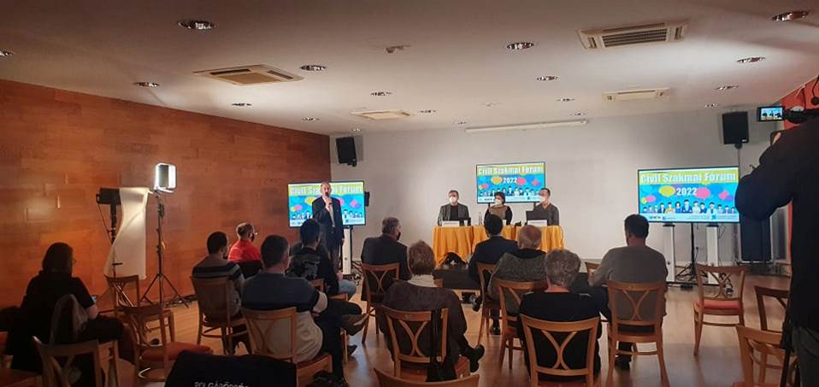 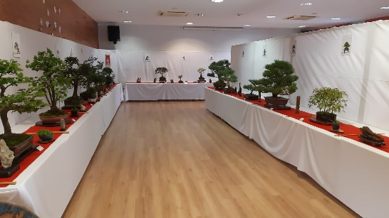

A kerületi nemzetiségi önkormányzatok számára 5 órás díjmentes teremhasználatot biztosítottunk az Angyalföldi József Attila Művelődési Központban. Közönség előtti és online formában is működtettük a Nyugdíjas filmklubot.

A Herman Ottó Bonsai Egyesülettel közösen megszerveztük tavaszi és őszi. Bonsai kiállításokat az AJAMK-ban.

A Kulturális Szalonban Baranyai Ferenc Kossuth-díjas író és költő, a XIII. kerület díszpolgára Zeneszó – Szózene című előadássorozata mellett klasszikus és könnyed hangvételű kamarelőadásokat (fuvolaest, sanzonest, filmvetítés és beszélgetés) szerveztünk.

Folytattuk együttműködésünket a Gyertyafény Keringő Klubbal, támogattuk a hétvégi élőzenés, táncos klubdélutánokat

A szépkorúak számára közbiztonsági előadást és interaktív beszélgetést tartottunk a Rendőr Kulturális Hagyományőrző Egyesülettel közösen, Közbiztonsági témájú színházi előadást szerveztünk az AJAMK-ban.

Az AJAMK-ban, a retro filmklub keretében korábbi magyar filmeket, külföldi sorozatokat vetítettünk, mozi „kellékekkel” és hangulatban.

## Közösségi és társadalmi részvétel fejlesztése

Az egészséges életmódot és a környezet fenntarthatóságát hangsúlyozva megszerveztük a XIII. Kerületi Családi Sport-és Életmódnapot és a Mozgásban a kultúra! programokat. A kerületben életközösséget alkotó, különböző korcsoportokat és társadalmi rétegeket képviselő lakók számára biztosítottuk a színvonalas kikapcsolódási lehetőségeket, a közösségi lét feltételeit a Lakóközösségi Napok és Lakóközösségi Napok Extra! rendezvényein

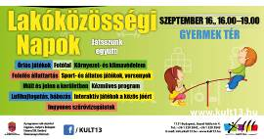 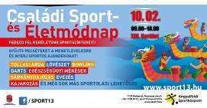

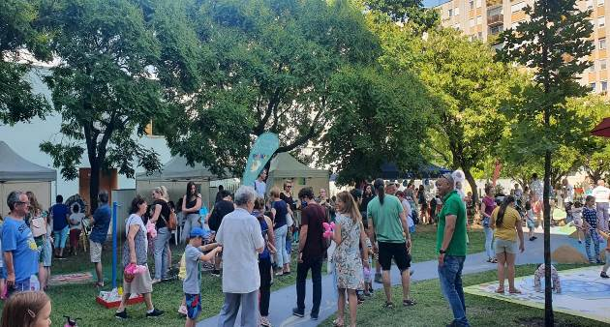

A klímatudatos szemlélet mentén, a Zöld Ponttal és a homoludens.hu egyesülettel összeállított játékos, ismeretszerző programok színes kínálatot nyújtottak a látogatóknak: újra hasznosítási kézműves foglalkozás, hulladékkezelési tanácsadás, bevásárlási játék minimális hulladékvásárlással szeméthorgászat. A Gondos Gazdi Program a kutyásoknak kínált újdonságokat: agility akadálypálya, kutyakommunikáció, szakértővel beszélgetés a kutyatartás normáiról. Minden helyszínen fontosnak tartottuk az ott lakókat a helyi ügyekről tájékoztatni, a Helyi ügyek sátrában "Randevú a biztonsággal!" címmel zajlottak beszélgetések szakemberekkel bűnmegelőzésről, közbiztonságról, áldozatvédelemről, de szó volt a demenciáról is.

Működtettük a Családi Társasjátékklubot, három napos Családi Játékfesztivált tartottunk az AGYIH-ban a homoludens.hu Egyesülettel közösen.

A Tücsöktanyán, a PannKában, a PannKa Partban babaszínházi előadásokat, családi kézműves és táncos programokat, beszélgetéseket, foglalkozásokat szerveztünk: Dúdoló, Rhyme time, Kerekítő, Gyürmiző, Jump and fun Testharmónia program, Cinege zenebölcsi, Ringató, Ingó-bingó, Babahordozó). Megtartottuk a Varázsnapokat, a Vasárnap PannKánál programokat.

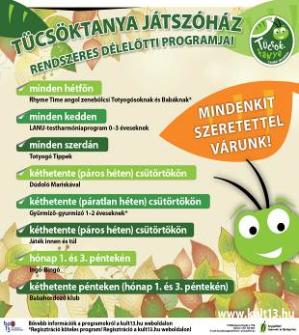 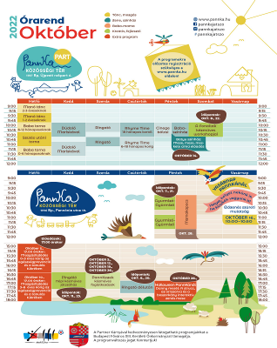

Az Angyalföldi József Attila Művelődési Központban is elindítottuk önálló név alatt gyermekprogramokat: a Lurkó Kuckóban játszóházzal, Dúdoló, Cinege Zenebölcsi foglalkozásokkal vártuk a kicsiket.

A közösségi költségvetés keretein belül elindítottuk a PannKa Ül a Fűben címmel szabadtéri foglalkozásokat és kulturális programokat kínáltunk a Ruttkai Éva parkban.

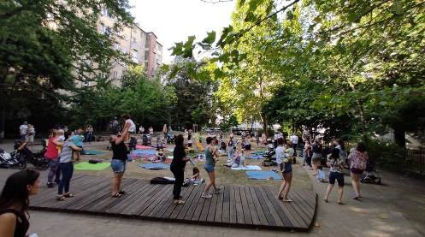 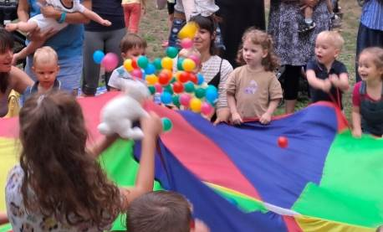

A pandémiai ideje alatt online pszichológiai és gyermeknevelési kérdésekkel foglalkozó beszélgetéseket szerveztünk szakemberek bevonásával, papírszínházi meséket, ezekhez kapcsolódó kézműves foglalkozásokat mutattunk be.

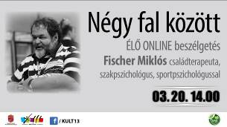 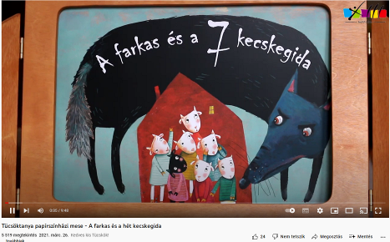

2022. június 15-től új színtérrel, a Pannka Part közösségi térrel bővültünk, ahol szeptembertől nagyobb kapacitással tudjuk működtetni a fejlesztő foglalkozásokat (Tornák, Ringató, Dúdoló, Cinege zenebölcsi, Rhyme time, Back to work).

A rendezvénytilalom miatt mivel 2021-ben korlátozva voltak a tömegrendezvények, így a Kerület Születésnapját és a XIII. Kerületi Nemzetiségek Fesztiválját rendhagyó formában ünnepeltük meg. Kerületünk fennállásának 83. évfordulója alkalmából egy különleges technikával készült és egyedi kivitelezésű virtuális tűzijátékot mutattunk be (<https://www.youtube.com/watch?v=XfESoNI26sE> ).

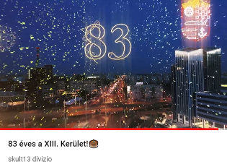

A Nemzetiségi Fesztivált az AJAMK-ban, előzetesen rögzítettük és a kerületi média platformokon tettük nyilvánossá online gálaműsorral ünnepeltük meg. A gálaműsor során tíz nemzetiség életét, viseletét és kultúráját ismerhette meg a közönség. (<https://youtu.be/T1QZZTHwaAc> <https://youtu.be/PNMmKQw117g>)

2022-ben és 2023-ban már a hagyományos keretek között, két napos fesztivállal ünnepeltük kerületünk születésnapját. A Béke téren komplex rendezvényt szerveztünk, összefontuk a hagyományos kerületi és nemzetközi jelentőségű ünnepeinket, a Gyermeknapot, a XIII. Kerületi Nemzetiségek Fesztiválját, az eredetileg január végére tervezett XIII. Kerületi Civil Szervezetek Napját, valamint a már hagyományos születésnapi nagykoncerteket (Hooligans, Korda György és Balázs Klári). A tér árnyas részén óriás „játszóteret” létesítettünk változatos és minden korosztály számára érdekes gyermek- és családi programokkal, vidámparki játékokkal kiegészítve. A gyermekszínpadon meseelőadásokkal, bűvész- és pantomimes bemutatóval, zenés-táncos programokkal készültünk a gyermekeknek.

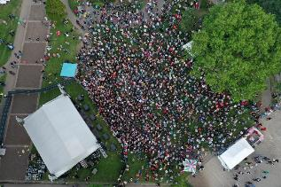

Családi Tökfaragó programot szerveztünk az AGYIH-ban és családi Halloween programot a PannKákkal a Ruttkai Éva parkban.

Angyalföldi Lemezbörze közösségépítő program keretében meghívott előadókkal a retró jegyében hanghordozókat cserélhettek az érdeklődők az AJAMK-ban.

Az AJAMK-ba meghívtuk a 424-es vasútmodell klub tagjait, akikkel egész hétvégés vasútmodell kiállítást és játszóházat szerveztünk a család minden tagja számára.

Támogattuk a GYIÖK működését, heti találkozóit, táborait, programjainkba bevontuk a kerületi fiatalokat.

Az Ifjúság Európai Évére vonatkozóan társintézmények bevonásával egész éves programtervet állítottunk össze és szerveztük az eseményeket a 2022-es esztendőben

Pályázat útján elnyerhető díjmentes teremhasználattal támogattuk a kerületben működő társadalmi, egyházi szervezetek, alapítványok közösségi programjait a RaM-ban.

## Egész életre kiterjedő tanulás feltételeinek biztosítása

Az Angyalföldi Helytörténeti Gyűjtemény „Városrészek összefonódnak” című állandó kiállítását a személyes látogathatóság mellett virtuális tárlat formájában tettük széles körben elérhetővé (<https://my.matterport.com/show/?m=UurHzU28PNT>).

A PénteK13 programsorozatunk keretében mentálhigiénés előadásokat szerveztünk minden korosztály számára a népszerű Páli Feri atya meghívásával

A kerület diákjai változatos és színes programokkal vehették igénybe a nyári napközis táborainkat. A Vakáció -akció Mini és Maxi tábort az AGYIH-ban, a Népszigeten és az ASK-ban szerveztük, a Vakáció-Szigetnek a Margitszigeti táborunk adott otthont. Újdonságként: 14-15 éveseknek megszerveztük a Vakáció-akció Plusz napközis tábort.

A PannKa és a PannKa Part Közösségi Térben tematikus (mese és drámapedagógia), napközis tábort kínáltunk.

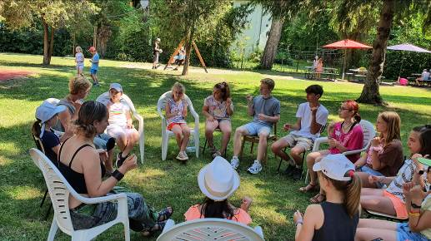 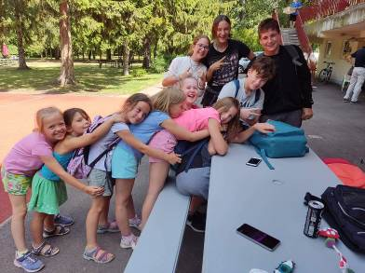

Játékos Tudomány címmel egész hétvégés interaktív, oktató, nevelő célú, játékkal egybekötött kiállítást szerveztünk az Angyalföldi Gyermek -és Ifjúsági Házban.

Kerületi általános és középiskolásokat könnyed hangvételű zenei előadás keretében hangszerismereti foglalkozásokra, beavató színházi előadásokra hívtuk.

Kerületi és egyre többször kerületen kívüli középiskolák diákjait fogadtunk az 50 órás kötelező iskolai közösségi szolgálat teljesítésére.

Felsőoktatási hallgatókat fogadtunk (közösségszervezési, felnőttképzési, kulturális rendezvényszervező) szakmai gyakorlat letöltésére,

## Hagyományos közösségi kulturális értékek átörökítése feltételeinek biztosítása

Megemlékeztünk József Attiláról és Radnóti Miklósról a József Attila Művészeti Napok keretében (a pandémia alatt is) színházi előadással, rendhagyó irodalomórával, felolvasóesttel, irodalmi sétákkal,

Az AJAMK díszkivilágításával alkalomhoz illő videóval, bejátszásokkal tisztelegtünk a Költészet Napján. (<https://www.youtube.com/watch?v=3sPzCtYrZkU&t=13s>).

A járványügyi korlátozások miatt mobil formában tartottunk 2021-ben Utcabált – Angyalfolk Extra! néven augusztus utolsó vasárnapján. Az „angyalfolki” kisvonattal „beterítettük” a kerületet kultúrával. Állandó partnerünk az Angyalföldi Vadrózsa és Vadvirág Néptánc Együttes tagjainak közreműködésével az utcák és terek „megteltek” zenével és énekkel.

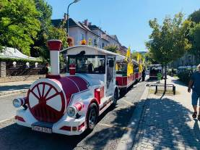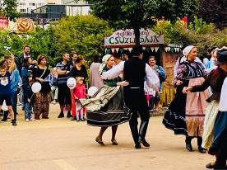

2022-ben volt 30. éve, hogy Utcabált rendezünk a Dagály utcában, immár nyolcadik éve újra a népi hagyományok felelevenítésén, a népi kultúrán, a néptáncon, a népzenén és a népművészeti mesterségek bemutatásán alapuló Utcabált korszerű formába öntve. A kerek ünnepi évforduló alkalmával felidéztük a korábbi évtizedek meghatározó eseményeit és emlékeit. 2023-ban rendezvény során végig – a közel 40 fokos hőmérséklet mellett is – a látogatók tartalmas szórakoztatását, az interaktivitást tartottuk szem előtt, ezért az egyes programelemeket úgy állítottuk össze, hogy a rendezvényre látogatók folyamatosan bekapcsolódhassanak azokba.

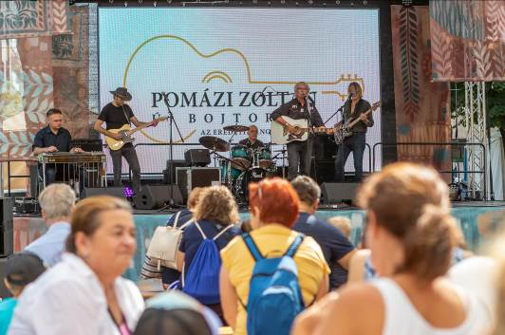 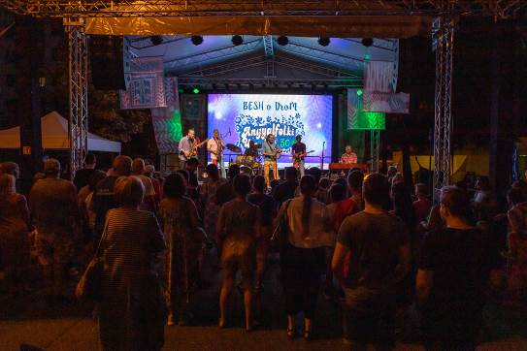

A Szent Mihály Napi Búcsút 2021-ben a védettségi szabályok miatt körbe kordonozva és védettségi igazolását követően, beléptetéssel tarthattuk meg. Ilyen korlátozások mellett is változatos és élvezetes programokat tartottunk a Szent Mihály Plébániával és a XIII. Kerületi Hagyományőrző Önkéntes Tűzoltó- és Sport Egyesülettel közösen. Meghívtuk a kétbodonyi hagyományőrzőket, megkóstoltuk a szilvásgombócukat, vásári forgataggal, vidámparkkal, színpadi programokkal és a Misi udvarban színes játékokkal búcsúztattuk a nyarat.

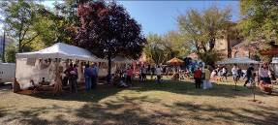 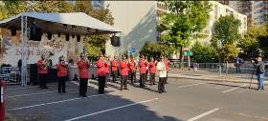

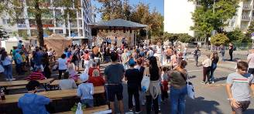

A 2022-ben és 2023-ban már nem volt szükség korlátozásokra, a rendezvényt a hagyományos formájában tarthattuk meg.

Önkormányzatunk minden évben pályázati eljárás keretében kiállítási lehetőséget biztosít a XIII. kerületben élő és/vagy a kerületi műteremmel rendelkező képző-ipar-és fotóművészek számára. A kiállítási lehetőség nyilvános pályázat útján nyerhető el.

Kiállítótereinkben éves szinten 30 alkalommal mutatkozhattak be kerületi képző-, ipar- és fotóművészekegyéni és csoportos tárlat formájában.

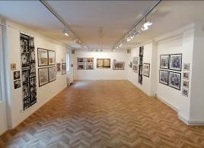 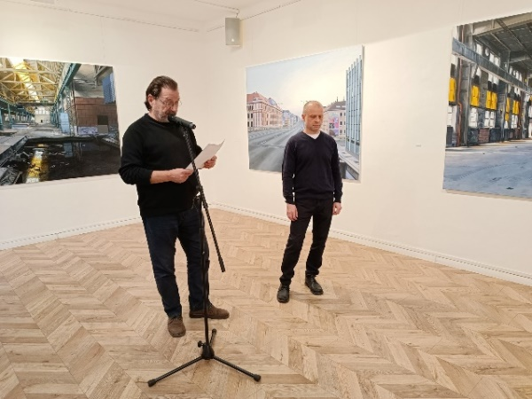

Tematikus (Festők és a XIII. Kerület) és életműkiállítások (Dushanek János, Rába Lilla, Chochol Károly, Somogyi János) bemutatásával ápoltuk kerületi alkotóművészeink életművét.

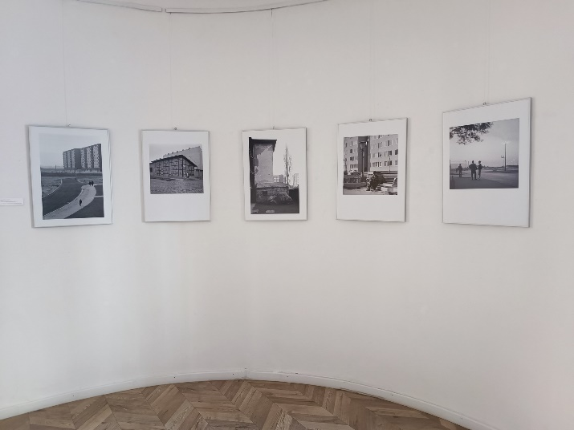

A tárlatok online formában is elérhetők. A beszámolási időszakban több, mint 3000 db műalkotást láthattak az érdeklődők az önkormányzati fenntartású kiállítóterekben.

A több, mint két évtizedes múltra visszatekintő Nyáresti Konceretek a Szent István parkban elnevezésű programsorozatunkban egy órás klasszikus irodalmi és zenei előadásokat, zenés verses esteket tartottunk, váltakozva a könnyed és a komoly műfajok között, népszerű előadók meghívásával.

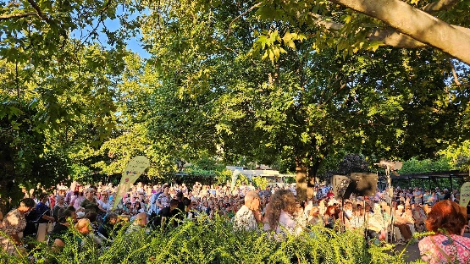 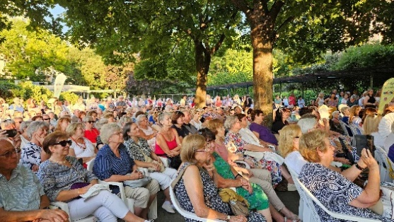

Az Angyalföldi Helytörténeti Gyűjtemény időszaki kiállítását „Újlipótváros építészete 1861-1945” címmel a RaM aulájában és újításként kerítésére, ún. kerítésgalérián mutattuk be.

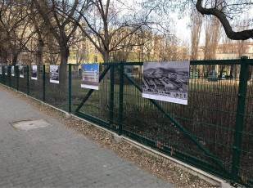

Helytörténeti sétákat szerveztünk a kerület különböző, nevezetes pontjain, érdekességekkel történetekkel, sétavezetővel, melyek nagyon népszerűek voltak a lakosság körében.

Évente kiadtuk a helytörténeti füzeteket.

Részt vettünk a Kultúrházak éjjel-nappal és a Múzeumok éjszakája országos programban. A Magyar Kultúra Napja alkalmából, az előadások és programok mellett a Skult13 Divízió munkatársai verses videót készítettek (<https://youtu.be/LhPg0RkrMEY>).

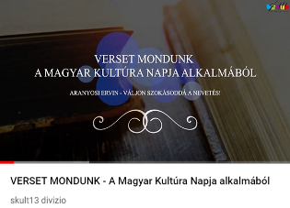

## Amatőr alkotó- és előadó-művészeti tevékenység feltételeinek biztosítása

Bővített tartalommal és alkalmakkal folytattuk szabadtéri tehetségkutató programunkat. AzAUFSZT keretében különféle műfajú produkciókat mutattunk be kerületszerte.

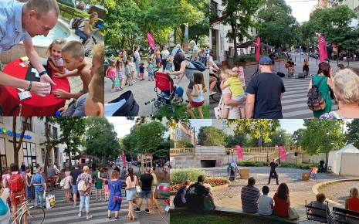

Portisch Lajos díszpolgárunk közreműködésével német és olasz dalesteket tartottunk az Újlipótvárosi Klub-Galériában.

Az AJAMK-ban adtunk teret és időt stúdiószínházi foglalkozásoknak és előadásoknak a gyermek és ifjúsági korosztály számára (Csepp Színház) gyermekszínházi előadásoknak, felnőttszínházi bemutatóknak (Holdvilág Kamaraszínház). Művészeti próbák, előadások és retro klub (Hortus M. Singers, Csuka Mónika Retro Klub) működött az AJAMK-ban.

Ezen intézményünkben működött a Moholy-Nagy Kerámia Stúdió.

Az AGYIH-ban zajlottak az akrobatikus rock and roll és művészeti foglalkozások, táncházak, az AJAMK-ban az ékszerbalett, jóga, zumba foglalkozások.

## Tehetséggondozás- és fejlesztés feltételeinek biztosítása

Az Angyalföldi Gyermek- és Ifjúsági Házban otthont adtunk az Angyalföli Vadrózsa és Vadvirág Néptáncegyüttes foglalkozásainak, támogattuk a népi kultúra megismertetését. Közösen szerveztük az Angyalfolki Utcabál rendezvényeit.

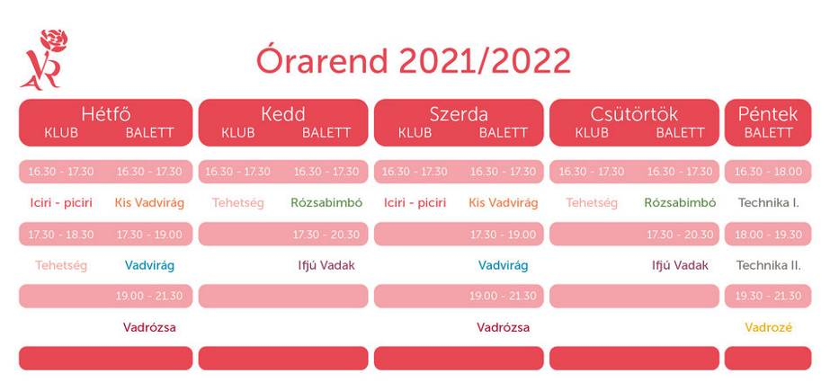

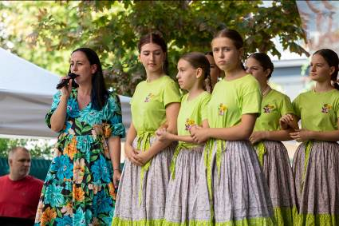 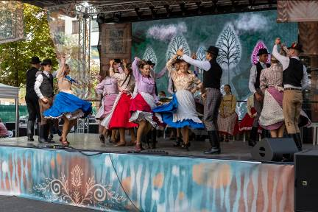

Megemlékeztünk Cziffra György zongoraművészről a Cziffra Fesztivál Tehetség-díjas ifjú művészei közreműködésével.

Giovannini Kornél bábműhelyében bábművészeti és bábtörténeti foglalkozásoknak adtunk teret, ezeket bevontuk a Lakóközösségi Napok programjába is, a bábműhelyről virtuális kiállítást készítettünk: (<https://my.matterport.com/show/?m=uPcwTfMDwU9&fbclid=IwAR3Y6PRb_b9CCOv1jf219FMrJrNbyfU4Rt5EehwrwAVhJlKqJQ9q0mPbC_A>).

Megemlékeztünk a bábkiállítás 10 éves fennállásáról az AJAMK-ban.

## Kulturális alapú gazdaságfejlesztés

Folyamatosan biztosítottuk a kerület helytörténeti gyűjtemény őrzött emlékeinek és értékeinek interneten történő elérését az érdeklődők számára a Múzeumdigitár programunkban (<https://www.kult13.hu/a-mult-kincsei-digitalis-fotokon/>). Fotóállományukból (többezres nagyságrend) jelenleg összesen **3457 db kép van** **digitalizálva** és ebből **3260 db kép nyilvános, hozzáférhető bárki számára.**

A Péntek13 programsorozat keretében klasszikus és modern szórakoztató színházi előadásokat és koncerteket, táncos programokat, beszélgetéseket szerveztünk kerületi és országos hírű előadók meghívásával.

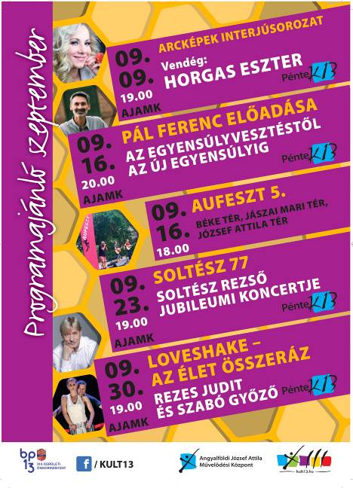

A RaM-ban a Radnóti emlékszobában rendhagyó irodalomórákat szerveztünk, online formában is. A korhű és személyes emlékekből kialakított emlékhely a kerületen kívüli érdeklődőket is vonzza.

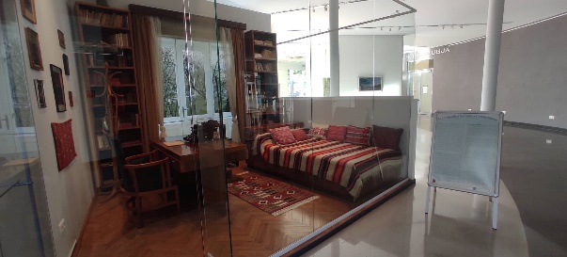

A Rockcsarnokban lehetőséget biztosítottunk évente 4 alkalommal előre egyeztetett és meghirdetett időpontban ingyenes tárlatvezetésre és a gyűjtemény megismertetése.

A RaM színháztermének bérlője Freelusion Kft, - RaM Színház by Freelusion néven - , majd a Menüett Produkció Kft. egyedi előadásaival, látványos és változatos programjaival, különleges előadóművészek felvonultatásával (pl.: Budapesti Varieté, Lizzie, Látomások, Al Di Meola, Győri Balett, Apostol – avagy nem tudok élni nélküled színesítte a kulturális palettánkat.

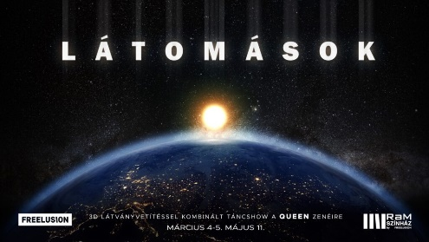 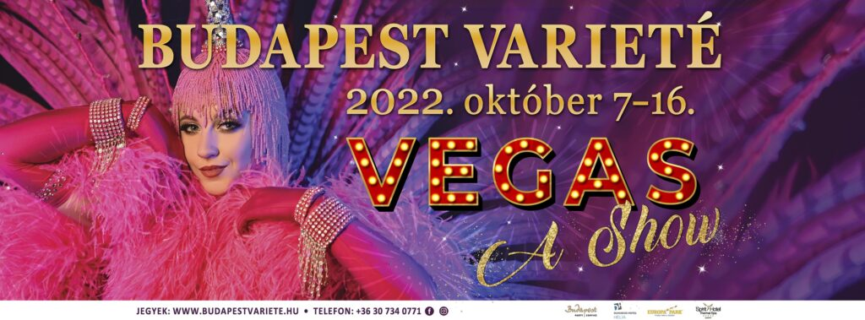

Két év kihagyást követően 2022-ben és 2023-ban nagy sikerű és 100.000 fős látogatószámmal tartottunk az Újpesti Rakparton Pozsonyi Pikniket három színpadon, közel 50 fellépő meghívásával, színes és magas színvonalú kulturális kínálattal, sok közösségi programmal.

Aktív résztvevői voltunk a Budapest150 emlékév programjainak, ennek keretében szerveztük meg a Budapest Nagyregény kerületi bemutatását a Láng Tékával, a Pozsonyi Pikniket, a Nyáresti koncerteket és helytörténeti programjaink jelentős részét.

## A közművelődési alapszolgáltatások megvalósulása a beszámolási időszakban

**Éves átlagban 4187 alkalommal biztosítottuk a közművelődési alapszolgáltatásokat a lakosság szolgálatában az alábbi arányban:**

# **INTÉZMÉNYEINK ÜZEMELTETÉSE A BESZÁMOLÁSI IDŐSZAKBAN**

A feladatellátásban résztvevő intézményeinkben az üzemeltetési, karbantartási, és gondnoki feladatokat elvégeztünk. Technikai eszközeinket karbantartottuk, a szervizelés egész évben folyamatos volt, ennek köszönhetően rendezvénytechnikai eszközeink kiváló állapotban vannak. A tájékoztatási időszakban intézményeinkben beruházási, felújítási munkálatokat is végeztünk, eszközeinket fejlesztettük, ezzel is támogatva a magas színvonalú feladatellátást.

**AJAMK - Angyalföldi József Attila Művelődési Központ**

A színtér Smaragd termében a pandémia időszakában kialakítottunk egy videóstúdiót, amit a pandémia végével áttelepítettünk az Ametiszt terembe, ahol a mai napig is lehetőség van streamelésre, és videófelvételek készítésére, vágására. A kialakított részben van lehetőség VHS kazetták digitalizálására, archiválásra is.

Fejlesztettük a Gyémánt terem (színházterem) világításparkját robotlámpákat és fényvezérlő pultot vásároltunk, amivel még látványosabbá tudjuk tenni a kulturális programjainkat. Elkészült a színházterem újrafestése, megtörtént színpadi függöny cseréje, a rendezvények kiszolgálásához 12 db fülmonitort, valamint projektorokat szereztünk be.

2023. évben az energiaválság okozta közüzemi költségek csökkentése érdekében energetikai fejlesztések keretében telepítésre került egy 56,99 kWp összteljesítményű napelem rendszer, 2 db, egyenként 16 kW teljesítményű hőszivattyú a fűtési rendszerre történő rásegítés érdekében, valamint az intézmény komplett világítási rendszere LED-esítve lett.

**RaM – Radnóti Miklós Művelődési Központ**

Elvégeztük belső kert felújítását, a hiányos térburkolat pótlását, javítását, a csapadékvíz megfelelő elvezetésének kialakítását és a vízálló lámpák rögzítését. Az intézményben belső felújításokat végeztünk. A multifunkciós teremben felújítottuk a parkettát csiszolással és lakkozással. A parkettafelújítás mellett elvégeztük a nézőtéren, a kapcsolódó előterekben és közlekedőkben a strukturált falak festését. A színházterem rendezvénytechnikai eszközparkját is bővítettük – fejlesztettük a vizuál- és multimédiás rendszereszközökkel: Intelligens robotlámpáknak, szállító konténereket vásároltunk, az állagmegóvás érdekében.

A felújított Bóbita játszótér 2022 augusztusa óta várja a gyermekeket.

2023. évben megkezdődött az intézmény energetikai korszerűsítésének tervezése, ezt követően tervezetten 2024. évben a kivitelezés is megtörténik. A felújítás pontos paraméterei még tervezés alatt vannak.

**Angyalföldi Gyermek-és Ifjúsági Ház**

Megtörtént a színtér belső felújítása, a falburkolatok javítása, festése, vizesblokkok átalakítása, radiátorok javítása.

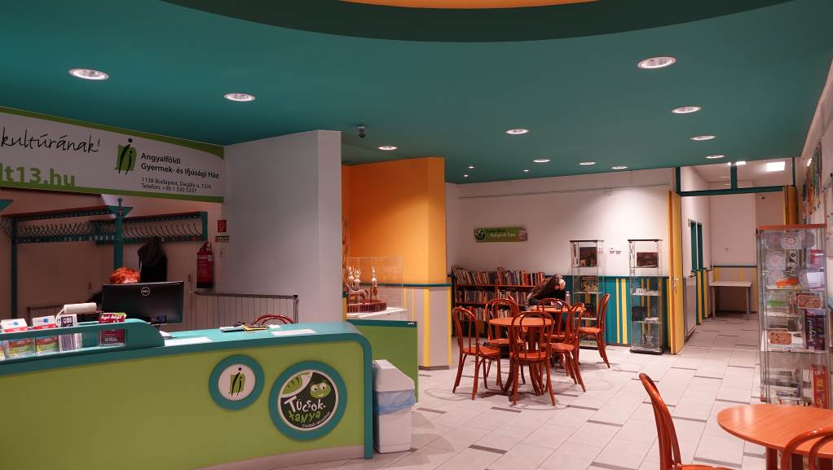

**ÚKG – Újlipótvárosi Klub-Galéria**

Felújítottuk a közösségi mosdókat a kapcsolódó belső nyílászárók felújításával, korszerű világítási testek felszerelésével, a kamerarendszer áthelyezésével. Az irodai blokkban kialakításra került egy személyzeti „minikonyha” is.

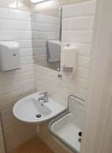 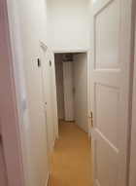

**PannKa Part Közösségi Tér**

Átadtuk a nagyközönségnek a PannKa Közösségi Tér testvérintézményét, egyedileg tervezett, igényes játékparkkal és megnövekedett kapacitással a fejlesztő foglalkozásokhoz.

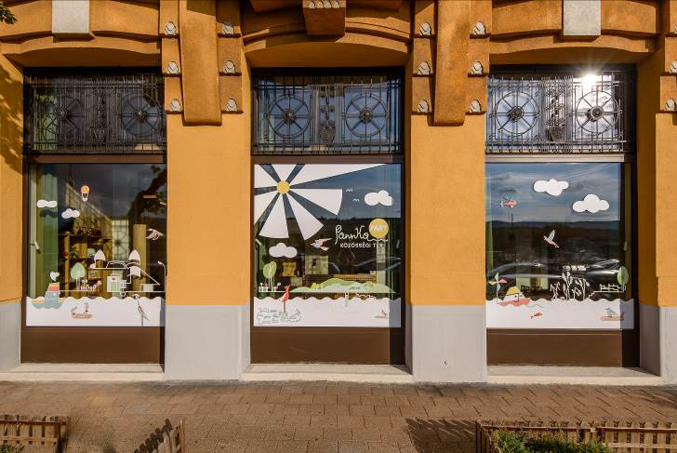

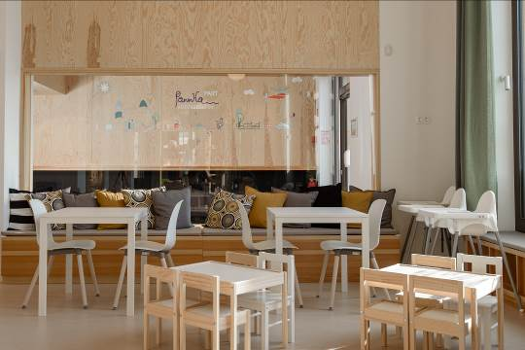 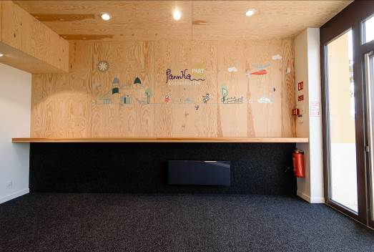

**Angyalföldi Sportközpont:**

A tárgyalóterembe audio-vizuális rendszer telepítettünk, a csarnokokba és kinti pályákhoz digitális órákat helyeztünk el.

Működésünk során az infrastrukturális erőforrások mindig kiemelt szerepet kaptak, intézményeink működése színvonalas, állapotuk kiváló.

Barter szerződés keretében megállapodtunk egy rendezvénytechnika kiszolgálására szakosodott partnerrel, aki a kiemelt szabadtéri rendezvényekre (Béke téri önkormányzati megemlékezések, Kerület Születésnapi hétvége, Angyalfolki Utcabál, Pozsonyi Piknik, Szent Mihály Napi Búcsú) biztosította a színpad (fedéssel), hang, fény, és vizuáltechnikai eszközöket, a szükséges szakemberekkel.

Rendezvénytechnikai eszközparkunkkal és humán erőforrással segítettük az önkormányzati rendezvényeket (pl.: emléktábla állítás, beruházások átadói, óvodai események) és civil partnerek eseményeit (pl. Balassi Bálint Bajtársi Egyesület, Wallenberg Egyesület, Magyar Zsidó Kulturális Egyesület).

## **LENDÜLETBEN 2.0 CIKLUSPROGRAM KÖZMŰVELŐDÉSI FELADATAI**

Önkormányzatunk célja az igényes közművelődési, szórakoztató programok szervezése, a lokálpatriotizmus erősítése, a hagyományok őrzése, ápolása, hogy mindenki találja meg a számára legmegfelelőbb kikapcsolódási lehetőségeket és ismerje meg a XIII. kerületet.

Az Önkormányzat az alapelvek megvalósítása érdekében meghatározta általános célkitűzéseit, a közművelődési, közösségi, művészeti feladatot ellátó szervezetek működéséhez kapcsolódó konkrét feladatait.

A tájékoztatási időszakban a „*Lendületben 2.0.”* feladatait az alábbiak szerint hajtottuk végre:

**Feladat:** Bővítjük a teret és a közösségi programokat a PannKa Közösségi Térben.

**Végrehajtás:** Az Újpesti rakpart 6. szám alatt 2022. június 15-én megnyílt a PannKa Part Közösségi Tér. Így két helyen fogadhattuk kerületünk déli részéből az újlipótvárosi családokat: a már megszokott és közkedvelt PannKában és az új beruházás nyomán létrejött PannKa Partban.

A bővítést az a – a PannKa nyitását követően szinte azonnal jelentkező – újabb igény adta, hogy a fejlesztő foglalkozásokra sokkal több helyet és teret biztosítsunk. Míg a PannKában a földszinti rész teljes mértékben beváltotta ígéreteinket, addig az alagsori foglalkoztató részt övező terek folyamatosan romló műszaki állapota a további, eredetileg is tervezett bővítést már nem tette lehetővé. Ennek kiváltására születhetett meg a PannKa Part, és ide költözhetett át immár teljes funkcionalitásával a fejlesztő részleg.

**Feladat:** A fejlődés és értékőrzés érdekében folytatjuk emléktábla-állítási programunkat és gondoskodunk évente egy közterületi alkotás felállításáról.

**Végrehajtás:** Táblaállítási programunk alapján emléktáblát kapott Havas Ferenc [Kossuth](https://hu.wikipedia.org/wiki/Kossuth-d%C3%ADj)-díjas táncművész, Horváth Ádám [Kossuth-](https://hu.wikipedia.org/wiki/Kossuth-d%C3%ADj)[díjas](https://hu.wikipedia.org/wiki/Bal%C3%A1zs_B%C3%A9la-d%C3%ADj) rendező, a XIII. kerület díszpolgára. Emléktáblát avattunk Pataki Ferenc fejszámoló művész, a XIII. kerület díszpolgára, Kokas Ignác festőművész, Reményi József, a doni fotós tiszteletére. Emléktáblát avattunk dr. Berencsi György virológus, a XIII. kerület díszpolgára emlékére, Hegyi György festő-, mozaik- és üvegművész tiszteletére. A Lehel csarnokban emléktáblát helyeztünk el Rajk László építésznek. Dr. Schweitzer József a XIII. kerület díszpolgára születésének 100. évfordulója alkalmából emléktábla-állítással tisztelegtünk. Emléktáblát kapott Jelenics József 13. kerületi helytörténész, Déri János, riporter, műsorvezető, Szusza Ferenc labdarúgó.

Támogattuk: dr. Unger Margit, Lázár Árpád vegyészmérnök, feltaláló emléktábláját,

Felavattuk Nemeskürty István irodalom- és filmtörténész, a XIII. kerület díszpolgára mellszobrát, Cziffra György zongoraművészre emlékezve szobrot avattunk a róla elnevezett parkban. Szobrot állítottunk Szepesi György sportriporter, újságíró, a XIII. kerület díszpolgára születésének 100. évfordulója alkalmából a Hajdú utcai pihenőparkban.

A Spanyol Nagykövetséggel közösen helyeztünk el emléktáblát a Pannónia u. 48. számú, egykori ún. „Védett ház”-on.

Kerületünk emléktábláit virtuális formában elérhetővé tettük az alábbi linken <https://www.kult13.hu/szinterek/?cat=ahgy> A térképet folyamatosan töltjük és aktualizáljuk.

**Feladat:** Bővítjük a teret és a közösségi programokat a PannKa Közösségi Térben.

**Végrehajtás:**

Az Újpesti rakpart 6. szám alatt 2022. június 15-én megnyílt a PannKa Part Közösségi Tér. Így két helyen fogadhattuk kerületünk déli részéből az újlipótvárosi családokat: a már megszokott és közkedvelt PannKában és az új beruházás nyomán létrejött PannKa Partban. A bővítést az a – a PannKa nyitását követően szinte azonnal jelentkező – újabb igény adta, hogy a fejlesztő foglalkozásokra sokkal több helyet és teret biztosítsunk. Míg a PannKában a földszinti rész teljes mértékben beváltotta ígéreteinket, addig az alagsori foglalkoztató részt övező terek folyamatosan romló műszaki állapota a további, eredetileg is tervezett bővítést már nem tette lehetővé. Ennek kiváltására születhetett meg a PannKa Part, és ide költözhetett át immár teljes funkcionalitásával a fejlesztő részleg.

**Feladat:** A lakossági igényekhez igazodva tovább fejlesztjük a Tücsöktanya szolgáltatásait.

**Végrehajtás:**

A Közösségi költségvetés keretében lehetőségünk nyílt bővíteni a Tücsöktanya szolgáltatásait fejlesztő játékokkal, kismamáknak komfortos kanapékkal, kerti padokkal. A klímatudatos szemlélet hangsúlyozására „Barátunk a környezet” címmel új rendezvényt készítettünk elő. „Játékon innen és túl…” címmel új foglalkozást vezettünk be. Olyan új programokkal is bővült a Tücsöktanya, mint a Tücskös kirándulások, a Családi Tökfaragó buli, a Lego – Kockabarátok kiállítás és játszóház.

**Feladat:** Folytatjuk és színesítjük a nyári napközis táboraink programját.

**Végrehajtás:** Az önkormányzati támogatásnak köszönhetően kedvező részvételi díjjal szervezhettük a Vakáció-akció Mini és Maxi, Vakáció Plusz és a Vakáció-Sziget, PannKa és a PannKa Partnyári napközis táborainkat változatos tematikával, oktató céllal, mégis játékos tematikával A Mini, Maxi és Plusz táborokban kerületi, a Vakáció-Szigeten kerületen kívüli családok számára is elérhetővé vált a táborozási lehetőség.

**Feladat:** Fejlesztjük és bővítjük a partnerkártyával igénybe vehető szolgáltatások körét.

**Végrehajtás:** A közművelődési megállapodás módosításával, partnerkártyával jelképes összegért vehetők igénybe a Tücsöktanya és a PannKa és PannKa part Közösségi Tér játszóházai és foglalkozásai.

A RaM területén a Rockcsarnok 50% kedvezményt biztosít a kerületi lakosoknak, illetve 2021-ben 4 ingyenes tárlatvezetési napot is vállaltak a közszolgáltatási szerződés alapján. Mindezek mellett a RaM új színháztermi bérlője 10% kedvezményt ad saját előadásaik árából a partnerkártyával rendelkezőknek.

A Szent Mihály Napi Búcsún a partnerkártyát bemutató látogatóink a szolgáltatásokból kedvezményeket kaptak.

A Művészeti Szalon és Kávéház (Városi Színház Kft.) és az Átrium Színház (THEA Theatre Entertainment & Art Nonprofit Kft.) 10 % kedvezményt biztosít a Partnerkártya tulajdonosok számára.

**Feladat:** Folytatjuk programsorozatainkat: a Lakóközösségi Napokat, az Angyalföldi Utcazenei Fesztivált, a Nyáresti Koncerteket a Szent István Parkban, a Mozgásban a kultúra! rendezvényt és a kerületi nagyrendezvényeket.

**Végrehajtás**: A pandémiás korlátozások közepette is megszerveztük programsorozatainkat és rendezvényeinket. Lakóközösségi Napokat, Angyalföldi Utcafesztivált, Nyáresti Koncerteket a Szent István Parkban, Mozgásban a Kultúra! programot, Családi Sport-és Életmódnapot, a Kerület Születésnapját és a XIII. Kerületi Nemzetiségek Fesztiválját formabontó és különleges módon tartottuk meg.

2022-ben kerületszerte, mintegy 100 alkalommal kínáltunk különféle szabadtéri kulturális, szórakoztató programot.

**Feladat:** Bővítjük az önkormányzat által biztosított kulturális kínálatot.

**Végrehajtás:** A koronavírus világjárvány miatt a kulturális kínálatot bővítettük elsősorban online és új programokkal. A virtuális térbe helyezett szolgáltatásokkal szélesebb körű elérést tudtunk generálni. Rendezvényeinket új, hazai és nemzetközi szinten is elismert programelemekkel (óriásbábok, hagyományőrző gasztronómia) színesítettük. Egy időben a kerület több pontján (Nyári játszótéri napok, AUFESZT) voltunk jelen családoknak szóló programjainkkal.

**Feladat:** Folytatjuk a helytörténeti ismeretek bővítését, a hagyományok ápolását, a Múzeumdigitár programunkat, kutatók és érdeklődők szakmai munkájának támogatását.

**Végrehajtás:** A pandémia ideje alatt online rovataink „Lapozzuk bele a Helytörténeti Füzetekbe”, „A csillagok örökké élnek”, Múzeumdigitár ízelítők, helytörténeti kvíz segítségével a széles nyilvánosság számára tettük elérhetővé helytörténetünket. Minden évben megjelentetjük Helytörténeti Füzetek című kiadványunkat. Helytörténeti sétákat szerveztünk a József Attila és a Radnóti Miklós Művészeti Napokon. Vezetett építészeti sétákkal jártuk be a kerületet.

A hozzánk forduló kutatókat, felsőoktatási intézmények hallgatóit, a lakosokat segítettük, folyamatosan feldolgozzuk a birtokunkban található fényképeket VHS kazettákat, elvégeztük ezek digitalizálását.

**Feladat:** Elősegítjük a kerületben lévő nemzetiségek kultúrájának minél szélesebb körben történő megismertetését.

**Végrehajtás:** A Nemzetiségek gálaműsorát előre rögzített és szerkesztett formában két részletben adtuk közre (TV13 is) 2021-ben, a nemzetiségi önkormányzatoknak biztosítottuk az 5 órás ingyenes teremhasználatot. Megszerveztük a XIII. Kerületi Nemzetiségek Fesztiválját 2022-ben. A fesztivál napján a bolgár, görög, horvát, lengyel, német, örmény, roma, román, ruszin, szerb, szlovák nemzetiség a nagyszínpad és a Hajós szobor előtti füves területen, a nemzetiségek által ízlésesen és látványosan berendezett sátrakban és pavilonokban mutatta be kulturális, művészi és gasztronómiai értékeit, amelyekre folyamatosan nagy volt az érdeklődés.

**Feladat:** A fiatalok részére sokszínű közművelődési programot szervezünk.

**Végrehajtás:** A fiatal generáció számára korosztályspecifikusan szerveztünk táborokat, előadásokat, bevontuk őket rendezvényeink szervezésébe. Az Ifjúság Európai Éve programokkal: jeles napok, kertmozi az AJAMK-ban, Neked Nap, kifejezetten erre a célcsoportra fókuszálunk.

**Feladat:** Továbbfejlesztjük a kerületi kulturális szolgáltatások körét, új koncepciók kidolgozásával, a nagyrendezvénynek tematikájának megújításával, új szolgáltatások bevonásával.

**Végrehajtás:** A kulturális kínálatot online formákkal bővítettük, rendezvényeink tematikáját megújítottuk (AUFeszt, Angyalfolki Utcabál, SZMNB), új szabadtéri programot vezettünk be (PannKa Ül a Fűben), új színteret és programokat (Pingáló, PannKezek, Játékon innen és túl..) hoztunk létre.

**Feladat:** Támogatjuk a fiatalok körében a XIII. kerület történelmének, hagyományainak megismertetését.

**Végrehajtás:** A GYIÖK heti rendszerességű találkozóival, a tematikus táborok programjaival, a nemzeti ünnepek alkalmából szervezett ünnepségeken való közreműködéssel, az iskolai közösségi szolgálattal lehetővé tettük kerületünk múltjának, hagyományainak megismerését.

**Feladat:** A Hírnök újságon, a TV13 műsorain és internetes felületeken keresztül erősítjük a lokálpatriotizmust.

**Végrehajtás:**

A Hírnök újság és a TV13 is rendszeresen foglalkozik helyi kezdeményezések bemutatásával, helyben élő ismert és kevésbé ismert személyek bemutatásával, interjúival, helytörténeti értékeket bemutató témákkal.

**FeladatS:** Továbbra is támogatjuk a civil szervezetek, egyházak önszerveződő csoportok, szellemi műhelyek munkáját pályázati programunkkal.

**Végrehajtás:**

A 2021. évi költségvetésben a civil szervezetek és egyházak támogatására 15 millió forint pályázati keret állt rendelkezésre. Az összeget minden évben 1 millió forinttal növeltük. Ezen kívül kulturális pályázatot írtunk ki 1 millió Ft összegben. A szervezetek a pályázati összegeket kulturális és sportrendezvények, kiadványok, szórólapok, nevelés, oktatás, egészségügyi és zöldprogramok megvalósítására, a lokálpatriotizmus erősítésére, valamint működési költségekre használták fel. A pandémia miatt sokan online formában valósították meg programjaikat.

2024-ben a pályázati keretet 18 millió Ft.

A RaM – Radnóti Miklós Művelődési Központban minden évben pályázatot hirdettünk kerületi civil szervezetek, egyházak részére, ingyenes teremhasználati lehetőségre.

**Feladat:** Erősítjük és ápoljuk a kerületi és a helyi identitást a lakosság körében.

**Végrehajtás:** Színtereinken és rendezvényeinken, partnereinkkel együtt erősítettük a lokálpatriotizmust a közös élményeken keresztül (Lakóközösségi Napok). A *„Színpadon a kerület!”* tematikával kerületi előadók, művészek, alkotók számára biztosítottunk fellépési és bemutatkozási lehetőséget. Ezzel támogattuk a helyi művészeket is és segítettük a lakosság körében a helyi értékek megismerését, különlegességét, a kerületi identitás erősödését. Ápoltuk azon személyek emlékét, akik mindannyiunk számára példát mutattak, emléktábláikat, szobraikat megkoszorúztuk születésük kerek évfordulója alkalmával.

A Pozsonyi Pikniken a Múltból a jelenbe című kiadványon alapuló szabadtéri tárlatot mutattunk be.

Helytörténeti sétáinkon épített kulturális attrakcióinkat, nevezetes személyeket Itt írók éltek, Itt zenészek éltek) ismerhettek meg a résztvevők. Helytörténeti füzeteinkben a kerület nevezetességeit népszerűsítettük.

**Feladat:** Működtetjük a Civil Kerekasztalt. Évente megrendezzük a XIII. Kerületi Civil szervezetek Napját.

**Végrehajtás:** A Civil Kerekasztalt személyes részvétellel és az online térben is működtettük, segítettük az információáramlást, a tapasztalatcserét. A pandémia időszakában a Civil Napra tervezett Civil Szakmai Fórumotvirtuális formában tartottuk meg a kerületi szervezetek számára fontos témával.

A XIII. Kerületi Civil szervezetek napját 2022-ben első ízben a Kerület születésnapja rendezvénysorozat keretében szerveztük meg, s a visszajelzések és a civilek kérésre ezt a gyakorlatot folytattuk sikerrel a 2023-ik esztendőben is.

**Feladat:** Ápoljuk és megismertetjük a kerület hivatásos alkotóművészeinek életművét, biztosítjuk az online módon való hozzáférés lehetőségét.

**Végrehajtás:** Négy kiállítóterünkben szerveztünk tárlatokat, életműkiállításokat mutattunk be. Az online térben virtuális tárlatvezetésekkel és művészeti kincseink, életművek bemutatásával bővítettük a szélesebb körű megismerés és hozzáférés lehetőségét.

Kiállítótereinkben bemutatott tárlatokat dokumentáljuk, hogy az utókor számára is megörökíthessük a nálunk egykor bemutatott alkotásokat.

# **ÖSSZEGZÉS**

Az Önkormányzat közművelődési koncepciójában a 2020-2025 közötti időszakra megfogalmazott szakmai feladatok a Hosszútávú Fejlesztési Program és a Lendületben 2.0 önkormányzati ciklusprogram céljait és feladatait követve, a korábbi értékek és tapasztalatok, magas színvonalú biztosítása mentén történt. A koncepció körültekintő helyzetelemzésen alapult, a színvonalas szolgáltatásokhoz a fenntartó forrás és támogatás rendelkezésre állt, ezzel is segítve a színvonalas és a lakosság minden rétege számára elérhető szolgáltatások biztosítását.

Közművelődési megállapodás alapján végzett feladatellátásunk alapvető célja és kötelessége, az Önkormányzat által kinyilvánított a közművelődéshez való jog közérdekű gyakorlása, a közművelődési tevékenységek támogatása volt a beszámolási időszakban is.

Ezek teljesítése érdekében 6 kulturális telephely, 18 kulturális színterén, több, mint tízezer négyzetméteren, a kerület szabadterein és részben a virtuális térben (2020-2021) voltunk jelen programjainkkal, végeztük kultúraközvetítő tevékenységünket.

A 2020-2021-es évek, a pandémia égisze alatt, gyakorlatilag teljesen megváltoztatta alaptevékenységünk, a rendezvények szervezésének lehetőségeit és gyakorlatát, új, eddig nem alkalmazott megoldásokat és hozzáállást indukált.

A két éves bezártság és csonka évek után, arra törekedtünk, hogy minden eddiginél, - számában és minőségében – is több és magasabb kulturális, sport, szórakoztató programot és rendezvényt tudjunk a lakosság számára biztosítani.

A feladatellátásban résztvevők jól alkalmazkodtak a pandémiás helyzethez, a nehezen követhető és értelmezhető, esetenként ad hoc jogi környezethez. A világjárvány egyes következményeit a kultúraközvetítő tevékenyégünkkel, a közművelődési tevékenységekkel, az elkötelezett szakmai munkával sikerült elhárítani. Új művelődési formákat honosítottunk meg, szélesebb nyilvánosság számára váltunk elérhetővé, kreatív szórakozási lehetőségeket teremtettünk.

Az energiaárak elszabadulása a 2022-es év második felétől ismét komoly kihívások elé állította a kulturális ágazatot is.

A SKult13 divízió telephelyein (több mint 110e nm-en) a rezsi emelkedése (áram duplájára, gáz 12-szerese, távhő közel 15-szeresére emelkedett) működési korlátozásokhoz vezetett. Ennek következtében belső tereinkben, irodákban maximalizáltuk a belső hőmérsékletet, az államigazgatással egyidejűleg zárva tartottuk színtereinket, A megemelkedett díjak a kulturális ágazat költségeinek 25%-át jelentette, az egykori 10-15%-kal szemben.

Folyamatosan kerestük azokat a megoldási lehetőségeket, amelyek csökkenthetik a fogyasztás mértékét (belső hőmérséklet csökkentése, általános 20 fokra, gyermekintézmények esetében 22-23 fokra, egyéb helyiségekben fűtőtestek lezárása, üzemidőn kívül hőmérséklet csökkentése, világítások programokhoz és napszakhoz igazított működtetése, stand-by módú berendezések áramtalanítása a munkaidőn kívül eső időszakokban.

Az energiaválság hatásainak ellensúlyozására 2022. decemberében döntéseket hoztunk, hogy közművelődési alapszolgáltatásaink a nehéz körülmények közepette is elérhetőek legyenek kerületünkben előre tervezhető módon, költséghatékonyan és a költségvetési keretek betartásával.

A részleges működés szüneteltetés és az üzemeltetési intézkedések 2022. októberétől össze energianemben 1,2 millió kWh mennyiségi megtakarítást eredményeztek a közüzemi felhasználásainkban, mindeközben kötelező alapszolgáltatásaink nem sérültek. A mennyiség megtakarítások eredményeként, a magasabb energiaárakat figyelembe véve, nagyságrendileg 200 millió forint megtakarítást (51%) realizáltunk, az előző évek azonos időszakához képest.

A 2020-2024. közötti időszakban a koncepcióban kitűzött célokat és feladatokat Önkormányzatunk a kihívásoknak maximálisan megfelelve, magas színvonalon, szakmai tudásának legjavát nyújtva tudta teljesíteni.

Marketing és PR területen is továbbfejlődtünk, kiemelt hangsúlyt fektettünk az online kommunikációjára. A pandémiás időszakban autodidakta módon elsajátítottuk a videóvágás művészetét, így online tartalmakkal szórakoztathattuk érdeklődőinket. A legismertebb közösségi oldalon a Facebookon elkezdtünk fizetős hirdetéseket alkalmazni, mely megsokszorozta az elérés számainkat, évente 131 000 embert érünk el átlagosan, összkövetőink száma 33 752 fő. Az online kommunikációs fejlesztéseink miatt, printmarketing tevékenységünket a költséghatékonyság és a környezettudatosság jegyében csökkentettük. 2019-ben összesen 115 188 db plakátot, szórólapot és egyéb nyomdai anyagot rendeltünk, ezt a számot 2024-re felére csökkentettük, azaz 53 710 db-ra.

A kerületi írott és elektronikus sajtóval folyamatosan volt a kapcsolattartás, programjainkról rendszeresen beszámolnak, közös programokon keresztül erősítettük egymás tevékenységét. Évente átlagosan 105 sajtómegjelenésünk van, melynek nagy része online megjelenés.

A Budapest Főváros XIII. Kerületi Önkormányzat Közművelődési Koncepciójának a 2020–2024 közötti időszakban meghatározott közművelődési feladatait Önkormányzatunk - együttműködve a kerületi társintézményekkel, civil szervezetekkel, nemzetiségi önkormányzatokkal, szakmai partnerekkel– maradéktalanul és magas színvonalon valósította meg.

A közművelődési feladatellátást ezen irányvonalak folytonosságát és magas színvonalát megőrizve, együttműködésben, eredményorientált szemlélet érvényesítésével szükséges a későbbiekben is folytatni.

*A közművelődési feladatok végrehajtása során szerzett tapasztalatok:*

* A helyi közművelődési infrastruktúra többfunkciós térként szolgál, civil aktivitásoknak is helyt ad.
* A helyi közművelődési tevékenység általános elemei: alkalmazkodó tudás- és képességfejlesztő formák működtetése, a helyi hagyományokat gazdagító kulturális lehetőségek biztosítása, kulturális értékközvetítés, közösségi kapcsolatokhoz, a megértés együttes élményeihez tevékenységi formák kínálata.
* 2020. márciusa óta változó mértékben, de átalakultak a szabadidős, szórakozási formák, a kereslet és a kínálat. Egyik fő célkitűzésünket szem előtt tartva a mindenkori igényekhez és helyzethez igazodunk, a kulturális kínálatunkat, a közösségi művelődés formáit is dinamikusan változtatjuk, hogy ténylegesen Teret tudjunk adni a kultúrának! és Mozgásban tudjuk tartani a kultúrát!
* A közművelődési feladatellátásban résztvevő szereplők között a kölcsönösségen alapuló kiváló szakmai és emberi kapcsolat a jellemző, ez is elősegíti a magas minőségű munkát.
* Az infokommunikációs eszközök elterjedésének egyik következménye, hogy átalakul időháztartás, másként osztják be és másra használják szabadidejüket, átalakul(t) a kapcsolat, a közösség, a szórakozás, a tanulás fogalma is. Létrejött az online szabadidő fogalma.

*A szerzett tapasztalatok alapján javasolt irány:*

* A Kerület hagyományainak fenntartása, a lokálpatriotizmus erősítése, a helyi érdekek védelme.
* Kölcsönösen előnyös együttműködések fenntartása, bővítése, szerveződő közösségi kezdeményezések támogatása.
* A nemzetiségek kultúrájának, hagyományainak ismertetése, népszerűsítése.
* A nemzetközi, testvérvárosi kapcsolatokban erősíteni a közös programok szervezését.
* Az amatőr alkotóművészek és a hivatásos művészek megjelenítése a helyi kulturális életben.
* Pozitív élményszerzés lehetőségeinek fenntartása, bővítése**, amelyek túlmutatnak a közös chatelésen, vagy a Facebook görgetésen.**
* A szabadidő négy funkció feltételeinek biztosítása minden korosztály számára:
* az (ön)fejlesztést szolgáló programok,
* az önkifejezés-önmegvalósítást szolgáló programok,
* a feltöltődést szolgáló programok,
* az élmények szerzését szolgáló programok.
* Továbbra is kiemelt figyelmet kell fordítani az esélyegyenlőség megvalósulására, a társadalmi felzárkózás és integráció segítésére.